学科初中美术
“鸟语花香”——麻雀的画法
与校本课程内容相结合（学案）

教材分析：
人教版七年级美术第四课鸟语花香，是一堂介绍学习中国写意花鸟画的课，根据国家课程标准设计的“造型．表现”领域的课程，在第四课时中，安排了花鸟画中对禽鸟绘画的学习,在通过上几节课学生已初步了解中国画的艺术特点，中国画的省审美，初步尝试，体验中国画笔墨技法，并能运用中国画技法画出各种笔墨效果的基础上，进一步深入学习中国花鸟画中的一个重要组成部分，禽鸟的学习。书本安排的是欣赏画家李苦禅的《老鹰》用笔用墨及象征，对于李苦禅的老鹰，我觉得地处岩头的学生可能对家乡的书画名人张书旂、张振铎的绘画作品相对更加亲近，如著名的《百鸽图》。所以本节课把这一资源进行整合。
在设计这一节课时，主要想通过张书旂、张振铎画家的花鸟作品的欣赏，学习中国画的笔墨方法，感受不同技法塑造的不同形象，了解所描绘对象象征意义并体验画鸟的情趣，以及学习如何才能更好的画出鸟的生动姿态。
学情分析：
本课的授课对象是七年级的学生，七年级的学生经过小学六年的学习，对中国画已经有所了解，而这一学期学生学习美术的积极性还是比较高的，大部分都会主动的参与到美术活动中来。基于这些特点，在他们对中国画了解的基础之上提升他们对中国画欣赏和技法的学习。本课的教学活动设计从学生身边的大师作品入手，结合课本教材，以国画作品中较讨喜的小动物翎毛为学习的对象，感受笔墨带给我们的审美情趣。
教案：
课题：鸟语花香——麻雀的画法
教学年级：七年级
教学课时：第二课时

导学目标：
知识与技能：
通过对中国写意花鸟画的学习，初步了解花鸟画的形式与技法并学习中国写意花鸟画中禽鸟的写意技法，并尝试运用笔墨表现鸟类。
过程与方法：
1.通过大师作品的欣赏，观察并分析大师作品的笔墨技法，关注用笔用墨和造型。
2.师生学习，生生学习，老师和学生及学生与学生间相互讨论，从讨论中寻求答案，共同进步。
情感、态度与价值观：
1.使学生初步领会写意画的笔墨情趣，感受中国画艺术之美。
2.体会大师的伟大爱国情怀，传承民族文化。激发对家乡的崇拜及热爱之情。
导学重难点：
教学重点：写意禽鸟的作画步骤及其要领。
教学难点；掌握一定的中国画笔墨技法，体验笔墨情趣。
导学策略：欣赏 实践 评价
导学流程：
活动一：导入教学
1.介绍收集资料
学生介绍自己收集的中国画中描绘鸟的作品，西洋画中描绘鸟的作品。
2.对比讨论
学生进行对比讨论：画家的视角有何不同？表现方法有何不同。
【设计意图】通过学生的课前准备以及对中国画及西洋画中鸟的不同角度不同表现手法的比较，进而了解中国画中表现禽鸟的特点。
活动二：欣赏探究
1.引导欣赏:
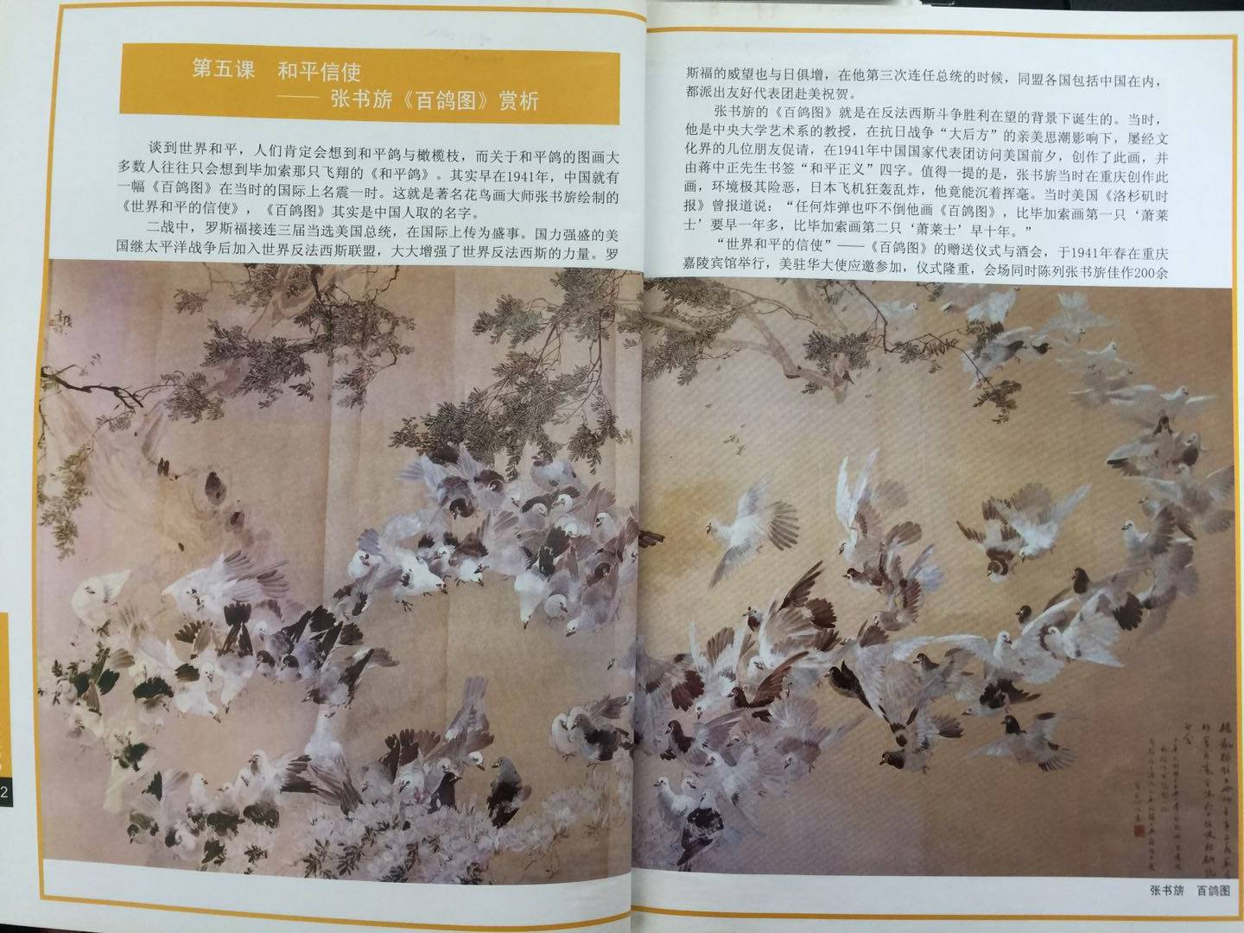
（1）欣赏画家张书旂的《百鸽图》，了解鸽子的象征意义。
教师活动：出示图片《百鸽图》提问：画片表现的是什么题材？画面中用笔、用墨有什么特点？作品中的鸽子都呈现了哪些姿态？鸽子有什么象征？这张作品有什么意义？（从构图、设色、用墨、着意、背景等方面来分析。）
学生活动：欣赏百鸽图，根据观察画面并结合自己所了解内容回答教师提问。
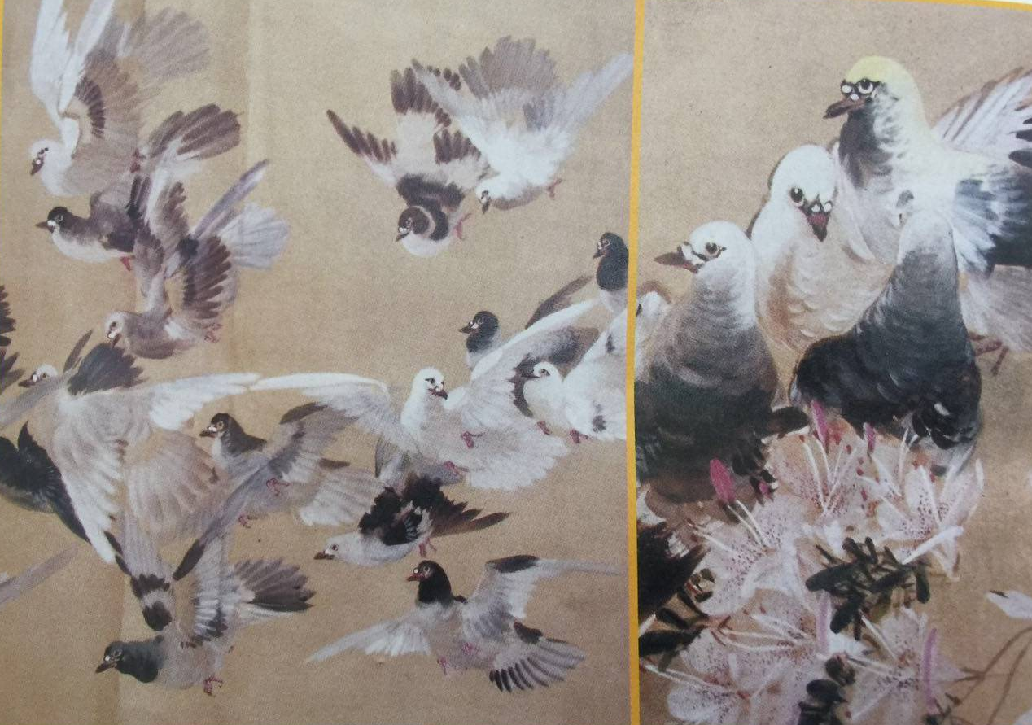
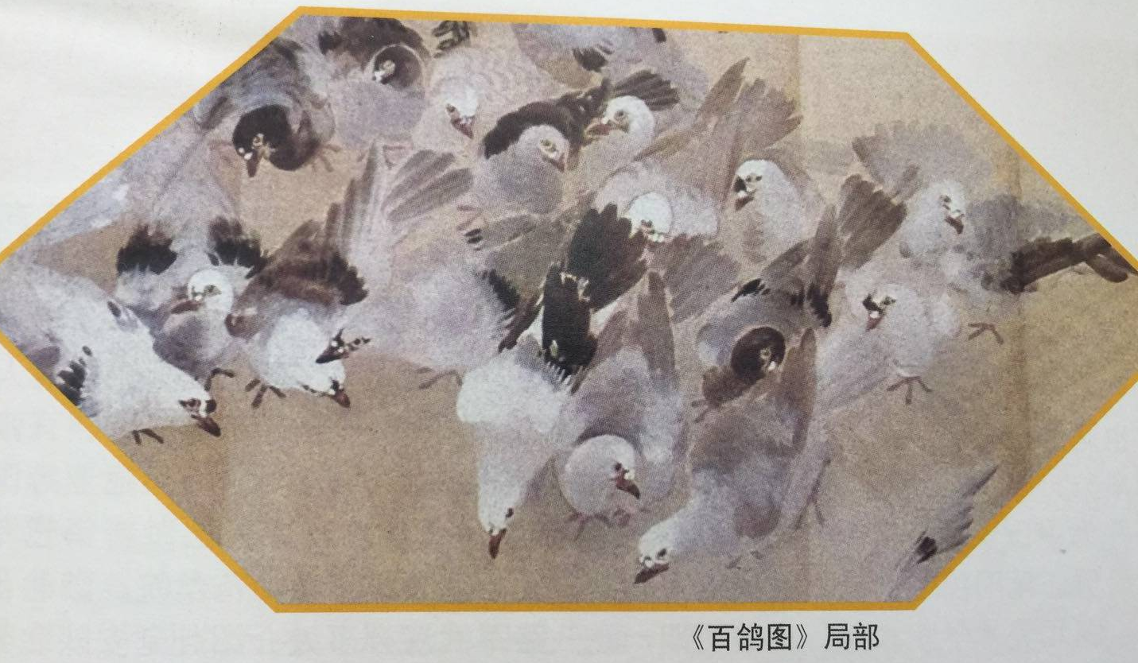
师生活动：引导欣赏张书旂的《百鸽图》。张书旂大家都比较熟悉，是我们岩头镇礼张村人。他的艺术造诣达到了炉火纯青的地步，他所作的花鸟，有些论者觉得 “自得家法，欲与古人争一席地”。《百鸽图》画面基本上由三大群鸽子组成。橄榄树下和杜鹃花前的二组鸽子落在地上，它们或啄食或嬉戏，咕咕有声地沐浴在春意无尽的大花园里，似在庆贺着反法西斯战争胜利后亿万人民无比欢欣喜悦的幸福生活。另一大群自右上角由远而近，先向外后转向内地飞向中部聚集一起，散而不乱，整体感很强，形成了一个气势恢宏、魄力很大的乐园，达到了他意中的效果。整张画面秀丽清润，和谐淡雅。张书旂以粉调色，以粉调墨，充分发挥他独创的白粉主义画风。
人们一说到和平的象征，往往会想到1951年毕加索的那只飞翔的《和平鸽》。其实早在毕加索之前10年，我国著名花鸟画家张书旂就创作了《百鸽图》，并作为世界和平的信使，由我国赠送给美国总统罗斯福，祝贺他第三次连任总统。
【设计意图】在出现这幅张书旂的《百鸽图》时，因为是本土出来的著名画家，学生都瞪大了眼睛很认真的在看，很多学生都知道张书旂，知道他画的鸽子很厉害，知道他画过一幅《百鸽图》，但画的那幅《百鸽图》到底是什么样子的，有很多学生可能都还没看到过，所以同学们都想一睹它的庐山真面目，一问鸽子象征了什么，很多同学都知道，和平。以达到吸引学生注意，激发学生兴趣。在此基础上继续欣赏，使学生感受到中国画中鸟“活泼可爱”“形态各异”。
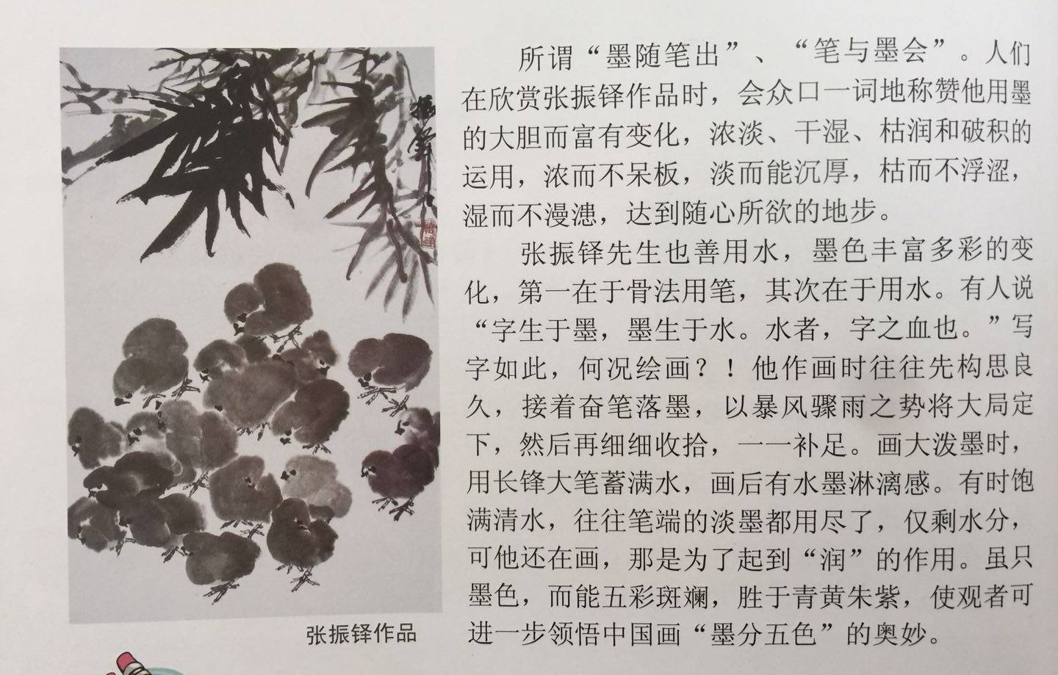
（2）欣赏画家张振铎的《墨竹鸡雏》。
教师活动：引导欣赏张振铎的《墨竹鸡雏》，画面描绘了什么？他的用笔和用墨和张书旂的有什么相同之处与不同之处？
学生活动：欣赏与比较欣赏，讨论思考并回答老师问题。
师生活动：这也是同学们比较熟悉的画家张振铎，也是我们岩头镇礼张村人。《墨竹鸡雏》几枝竹叶之下，有十几只小鸡各呈其态，有浑然一体，他们或觅食，或拥撞，或依偎，或啄弄，或顾盼，或憩息，或娇憨，或回眸，毛茸茸、活泼泼的稚憨之态人见人爱。画家在墨色中稍稍渗入胶水，运笔其慢，陶然与趣韵之间。仅以墨色的墨色的微妙的浓淡变化就表现出了一只只可爱的小鸡。
（3）作品欣赏结语
不论是张书旂笔下的鸽子还是张振铎所描绘的小鸡，这些在中国画里被称为禽鸟又称“翎毛”，今天我们就来学习一下“翎毛”里小而灵巧的麻雀用笔墨怎么样来表现。
【设计意图】以贴近学生的家乡名人以及他的作品入手，吸引学生的注意，激发学生的兴趣，引导学生观察其构图造型及运用笔墨色的表现方法，感受中国画中写意禽鸟画用笔的简练，造型的概括，寓意的深远。
活动三：深入探究
鸟的画法，以麻雀为例
（1）请学生说说麻雀的主要特点：
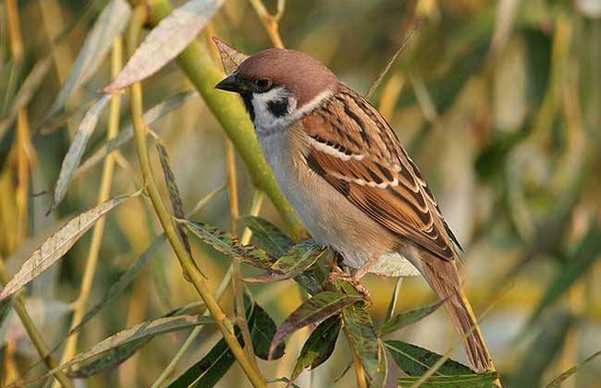
师：麻雀是同学们生活中最常见的小鸟，我们学校操场上，甚至是教室门口，我们都能够看到三五成群的麻雀，我想请几位同学来描述一下，说说你看到的麻雀有什么特点。
学生活动：举手回答。
生：毛是褐色的，个子比较小，喜欢到田里偷吃
生：哪里拉，背上的毛是褐色的，肚子上的是白色的
师：都观察得很仔细，还有没有更仔细的（学生思考）
生：身上好像还有褐色的斑点
．．．．．．．．．
（作适当表扬）
（2）出示范画让学生观察、思考并分析中国画中麻雀的形态特点。
（提示：麻雀的头部和身子有由两个蛋形组成，或者是一个枣形加一个蛋形组成。麻雀的形体结构可分为：身子、翅膀、尾巴、爪子。）
师：观察一下，麻雀有哪些部分组成？
生：头，爪子，尾巴，身子，
生：眼睛，嘴巴，羽毛
师：对，但是在中国画中画麻雀，我们就要把他分成三大部分，就是同学们刚刚提到过的这些当中的头部，身体，和尾部。这几部分也是怎样才能画出各种姿态的麻雀的关键（出示鸟的身体与头的关系的画法的示意图）
【设计意图】学生通过对麻雀外形的表述形成对麻雀形体结构的准确认识，从而能够更好的学习中国画中描绘麻雀的步骤与方法。
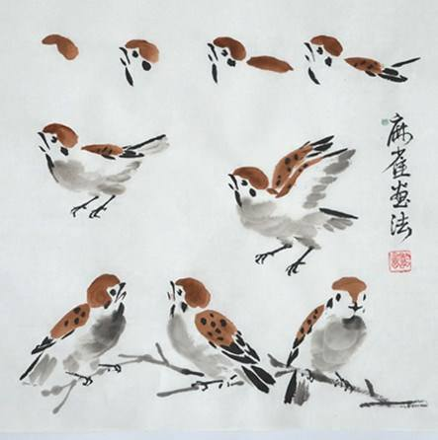
活动四：尝试体验感受
- 教师示范麻雀的绘画步骤及绘画方法
- 学生观察老师示范，并说说教师作画的步骤及用笔和用墨的方法。
【设计意图】通过教师示范，学生能够更加直观的了解麻雀的中国画画法，并邀请他们自己总结出绘画的方法步骤，为下一步的理论运用于实际做好准备。
活动五：课堂练习
1.欣赏各种姿态的水墨麻雀，并完成作业练习。
2.临摹一只麻雀。要求：注意麻雀的动态及笔墨变化。
【设计意图】笔墨体验，将理论学习运用于实际操作，感受笔、墨、纸以及中国画技法和造型的关系。
活动六：师生评价
展示学生作品，并进行评价。
1.互评：说说同学作品当中值得肯定的地方有哪些，需要改进的地方有哪些。
2.自评：说说在临摹过程中遇到的难点在哪里，或在用笔用墨造型姿态表现上有何经验总结。
3.教师评价：以寻找学生的亮点为主。
【设计意图】在评价中欣赏、在评价中学习、在评价中分享。
新课改中提到“在上课过程中加强课程内容与与学生生活以及现代社会和科技发展的联系，关注学生的学习兴趣和经验”。不再以教材设定内容为标杆去设计上课内容，不再刻意追求学科体系的严密性、完整性、逻辑性，更加重视的是和学生的生活经验及学习经验结合在一起，让新的知识与新的技能的形成建立在学生的经验之上，调动学生的学习主动性和积极性，改变当下学生学习生活与实际相脱节的状况。
这一教学方式的提出，对于美术老师来说是提供了一个很好的发挥平台，“给予了教师更大的教学空间”，所以现在的教材在设计过程中留有20%左右的课时有教师根据本地区，本校师生的实际需要安排教学内容，实施教学。所以我们在上课过程中有了很多的机动性。在传授基本知识的前提下，可以利用各种资源进行教学。
在本节课当中：
１．先通过对西洋画与中国画在描绘鸟时有何区别，在学生提前准备的前提下用自己的语言，自己的观点，指出他们的区别，让学生自己比一比，找一找，说一说，老师跑出问题，由学生自己为自己解答。
２．典型范例，深入分析。张书旂的《百鸽图》由我国赠送给美国总统罗斯福。这不但是中国人民的骄傲，更是岩头镇礼张村每个人的骄傲，用他的百鸽图作为范例来说明中国花鸟画中画家表现的鸟同样具有深层的寓意和含义。作为这一地区的学生来说有说服力，也更有意义。
３．在欣赏当地著名画家的花鸟画作品之下，逐渐转入本节课的重点写意禽鸟的作画步骤及其要领，学生在通过视觉与听觉双重感受下，以对中国花鸟画有了一个初步的感悟，在此基础上，让学生自己想一想，找一找，画一画，不失为一种“火上浇油的”方法。
美术课不同于其他课程，不要求学生非要牢记条条框框，有所了解就已足以，新课标中指出“我们的主要目的是要让学生尝试各种工具，材料和制作过程，学习美术欣赏和评述的方法，丰富他们的视觉，触觉和审美经验，体验其中的乐趣，了解基本的美术语言，表达方式与方法，表达自己的情感和思想，美化环境和生活，在美术学习过程中，激发创造精神，陶冶高尚的审美情操。”所以我们在安排课的过程当中，考虑学生进行自我学习，怎样让学生主动的参与到美术活动中来。

